中国电信战新业务盈利诊断及提升建议

战新业务作为中国电信构建第二增长曲线的战略板块，倾注了大量资源投入，但是部分战新业务发展效益较差，对保持集团持续高质量发展造成影响。本文对部分业务开展对标研究，发现由于业务能力和发展策略不当导致的成本高企是亟待优化改进的重点问题。
- 当前战新业务盈利现状分析
当前战新业务存在多种口径，根据“扎实推进以战新引领的基础和产数业务双轮驱动”的经营思路，本文中战新业务主要对象为战新标品和产数两大类。
- 分业务看，盈利状况较好的战新业务主要得益于基础能力支持
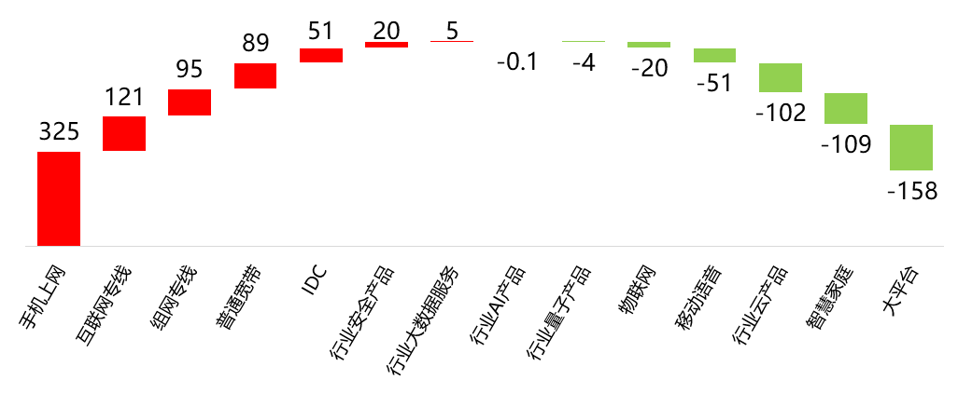
图1 2024年重点业务利润情况（单位：亿元）
从利润来源看，通信主业利润主要来自于手机上网、双线、宽带、IDC等涵盖基础能力的业务。其中，组网专线利润率超30%，IDC超14%。而物联网、行业云、大平台等与基础能力关联度较低的业务，目前大多处于亏损状态，如行业云利润率低于-30%，大平台低于-35%，物联网低于-55%。
2、外部对标看，产数板块及ICT业务的盈利能力存在一定差距
从ICT业务看，选取若干典型ICT公司开展对标，如浪潮近两年净利润率在(1%，3%)区间，东软近两年净利润率主要位于(0，2.5%)区间，均为正利润，而中国电信的ICT利润率只有-20.84%，近期某时点中国移动的ICT利润率也只有-17.7%，反映出运营商在ICT板块上的盈利情况相对较弱。
- 当前战新业务盈利能力较低的原因分析
- 从战新标品看，高成本与低规模是制约盈利能力的关键因素
新兴业务的发展模式通常呈现出先亏后盈的规律。规模是实现盈利的关键要素之一，如当前视联网业务规模已过亿，19%的利润率比华为高约3pp。但除此之外，其他战新标品整体规模相对较小，如量子、云电脑、直连卫星的规模为百万级，智慧社区、数字乡村的规模为十万级，成本分摊能力不高。
此外，研发成本与获客成本对标品业务盈利水平影响较大。以云电脑为例，华为2020年推出该业务，第一年发展了39万用户，第二年用户达64万并实现了小幅盈利（净利率3%）。华为云电脑在不到两年时间、以几十万用户量级即可实现盈利，一是因其业务研发成本低（之前有类似的软终端产品、且自有软开能力强），二是主要面向贝壳等to B重点用户推广，且复用了其他产品的渠道，获客成本低。后因业务战略调整，未再大力推广此业务，截至2024年云电脑用户规模120万，净利率13%。中国电信当前云电脑用户规模已达700万，远超华为，但调研发现，资源成本、分摊成本等相对偏高，如有访谈对象称省公司发展云电脑政企版至少要60元/月才划算，但云电脑采取的是市场化定价方式，按官网公布售价起步价最低57-60元/月，在不提高定价的情况下仍需进一步加大发展，通过用户规模降低边际成本，改善盈利状况。
- 从产数项目看，自有能力弱，高利润的核心模块需外采，难以通过规模复制来降低成本，且三家运营商能力同质化，价格竞争影响盈利能力
当前产数项目拓展中，专业公司的能力难以完全覆盖产数项目的全部能力需求，尤其是在核心代码开发等关键领域。调研发现，在信息化类产数项目中，电信往往主要完成利润较低的个性化集成部分，而对于高利润且可复用的软件部分，却只能依赖第三方公司来实现。该模式一是导致项目大收大支，成本难以有效压降，如浪潮专家称，与运营商合作的项目，浪潮一般分走一半以上的收入；二是营销策略注重新市场拓展而轻视已有客户维系。天翼智库的产数中标数据库显示，中国电信在同一采购单位的持续性项目中标情况方面，2023年中标金额同比-16%，2024年上半年中标金额同比进一步下滑至-28%，以“打新”为主的发展模式对资源消耗较大，根据浪潮调研数据显示，发展新客户的成本至少是维系老客户的2-3倍。
此外，由于三家运营商的产数能力存在同质化现象，价格战客观存在，低价依然是项目中标的必要条件之一，利润额和中标额的提升不同步。尽管省公司一般都设置了项目利润率管控线，如要求15%以上，但仍存在因为抢市场、客户等原因突破管控线的现象，拉低整体利润率。这种现象并非个例，如浪潮对产数项目规定的15-20%毛利率要求在实际抢单中也时有突破，但浪潮规定该类情况不超过5%，且会主动裁撤盈利状况长期不佳的产品线，如近期裁撤了持续亏损两年的智慧教育产品线，2025年浪潮将对产品线进一步优化（预计数量从100+大幅压缩到50以内）。
- 考核激励体系中成本、利润维度缺失，制约战新业务盈利能力
一是当前对重点战新业务考核主要聚焦规模，尚未实现收入为主的考核模式，未实现利润导向的经营理念向下穿透。集团主推的重点战新标品的KPI以规模为主，缺乏刚性的收入目标和利润目标。省公司在指挥一线营销时也主要聚焦规模，成本和利润未能与收入、规模有效关联，未在集团-省-市-区县-网格的五级体系中实现穿透。这导致一线发展战新业务“既不知成本、也不顾成本”。
二是战新业务各具特点，实施一业一策的考核激励方案难度大，需在实践中长期探索。与5G、宽带等基础业务不同的是，战新业务不仅发展阶段差别大，市场、客户、竞争等差别也非常大，难以使用同一套体系评价专业公司的经营业绩，按同一个盈利模型去考核战新业务、专业公司利润率则更加困难。在实际工作中，如何综合权衡不同专业公司、不同战新业务的发展与利润两大目标仍需要长期探索。

- 对提升战新业务盈利能力的策略建议
- 针对战新标品，在进一步做大规模的同时，加强成本管控，实现有效益的规模发展
坚定不移的推进战新业务的发展，是中国电信实现高质量发展、打造第二增长曲线的必然选择。尽管战新标品目前盈利情况不理想，仍要坚持走规模发展道路。但规模发展不等于高成本发展，要做好成本管控工作，不断改善盈利能力。
在成本管控方面，一是要控制开发运营成本，在业务版本迭代、二次开发中做好省专协同、专专协同，如利用研发云平台实现代码的复用、降低开发成本，在业务运营中学习集团客服全国大集中等经验，探索集约运营、外包运营等方案，降低运营成本；二是通过AI、大数据等手段赋能一线，提升一线销售效能，降低渠道获客成本；三是适度精简产品线，聚焦重点产品、潜力型产品，避免产品线越来越庞大、成本亏空成为无底洞。
- 针对产数，实施能力提升工程，以强能力、强生态提升产品与解决方案的核心掌控力，推动产数盈利能力的改善
一是强能力。建议针对当前项目拓展中较多外采的关键领域和模块，建议集团层面加强统筹规划，通过参/控股相关企业、人才引进、人才培养等方式补足能力，实现对产品与解决方案的核心掌控力，将产数项目中的高利润部分留在中国电信，并借助项目的规模复制进一步降本拉收。
二是强生态。建议积极引入行业头部伙伴和属地优质伙伴，拓展生态合作空间、降低拓展成本，并在生态合作过程中向合作伙伴学习，通过项目实战培养自身核心能力。需要注意的是，强生态不是“大生态”，生态伙伴数量并非越多越好，如浪潮既强调生态的重要性，又不断砍掉一些不够优质的生态合作。
三是强管控。要强化产数项目的利润率管控：进一步严控低利润率项目的抢单，严格事前审批、事后评估机制，确保突破利润率红线的项目必须“一事一议”。要加大对持续性项目的拓展和维系力度，通过持续中标来摊薄成本并提升盈利能力。
- 完善考核体系，研究制定科学规范的成本管控制度并推动落地实施
一是在考核思路上，针对不同战新业务制定个性化盈亏平衡规划。中国移动在2025年针对专业公司主建产品，按产品上市时间是否超过三年、收入规模是否超过10亿元等考核维度，明确提出对亏损产品，或扭亏，或制定个性化减亏目标，二者必选其一。针对华为、浪潮等的调研发现，产品上市两到三年就要评估盈亏平衡来制定下一步发展方向。中国电信应结合不同战新业务自身特征，提出差异化考核思路和方案，推动战新业务扭亏为盈。
二是从以规模为主的发展考核模式走向规模与效益并重的考核模式。建议先期通过加强成本效益分析促盈利改善，通过自上而下的加强成本效益分析，培育各级经营单元的盈利意识，再在考核中逐步引入盈利指标并增加权重，督促各级经营单元提规模的同时降成本，并探索建立一套涵盖收入、规模和利润在内的战新业务动态效益评价体系。
三是以专业公司为主要抓手，一司一策，以专业公司先行扭亏带动战新业务整体扭亏。集团层面需明确各专业公司的扭亏计划，各专业公司需进一步细化各产品线的扭亏计划，在规定的时间内实现盈利，对确实难以盈利的产品线或业务，应果断关停或下线。

附件1 中移动2025年专业公司主建产品效益方案
可看出中移动对亏损产品提出的要求或是扭亏，或是制定个性化减亏目标。
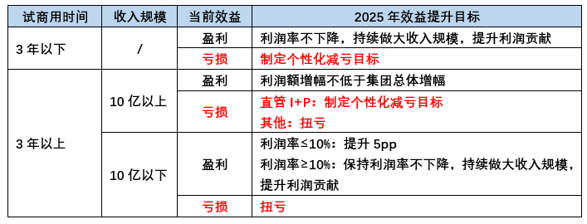

受数据获取等制约，外部对标主要选取产数板块及ICT业务开展。
因外部公司在战新产品体系、业务划分上与我司存在较大差距，难以全面对比，这里将典型ICT公司与中国电信的ICT集成业务进行对比
持续性项目：项目名称中包含一期、二期、三期、四期、扩容等体现持续性特点的项目
浪潮叫行业单位，类似政企产品线、细分行业的概念
中移动2025年针对专业公司亏损产品提出或是扭亏，或是制定个性化减亏方案的目标，详见附件1

